TP1

Cours : Application web

Nom : Carl-Charbel, Eid

No DA : 2313443

Enseignant : Mohammed Salim Meflah

Date de remise : 29 février 2024

Table des matières

Source : 2

Capture d’écran de la commande git reflog 3

Mes défis et mes acquisitions de connaissances 4

# Source :

w3Schools (<https://www.w3schools.com/>)

Youtube (<https://www.youtube.com/>)

Document sur omnivox léa

# Capture d’écran de la commande git reflog

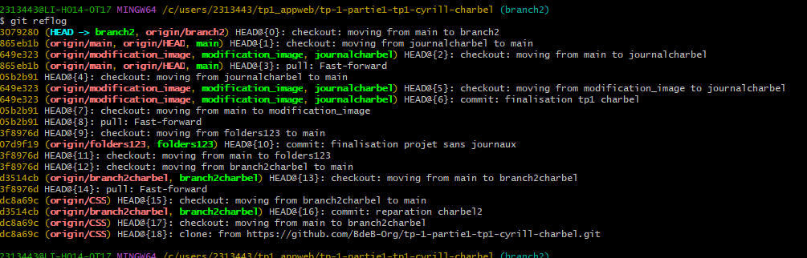

# 

# Mes défis et mes acquisitions de connaissances

Dans ce projet de GitHub et de GitBash, moi et mon co-équipier ont rencontrés quelques défis et obstacles tout au long de notre parcours de travail pour approfondir notre connaissance sur les commandes git et le travail en distance en équipe. Mais, ce projet nous a aussi permis d’apprendre de nos erreurs et de s’adapter.

D’abord, une des problèmes majeurs que moi et mon co-équipier ont survécu est le fonctionnement des branches. Il y a plusieurs problèmes qui ne nous ont pas permis de faire certaines commandes comme push et pull. Il y avait le problème du conflit lorsqu’on essayer de faire un pull request. Tous ces problèmes était relié entre-eux. Mais, quand on a trouvé la solution de ceci, le reste du projet s’est bien déroulé. Quelques problèmes mineurs que j’ai survécu était quelques commandes de HTML.

Ensuite, j’ai eu quelque problème avec les section et les divs pour bien organiser la page Html avec du CSS. De plus j’ai eu un peu de difficultés avec merging les deux fichier CSS de moi et mon partenaire ensemble on a finalement réussi et tout c’est bien dérouler pour le reste. J’ai appris beaucoup sur les divs, les sections, les branches et les commandes Git je me sens comme un nouvel homme avec mes nouvelles connaissance.